/projects/wukong_m4f/common/gcc_dependence/CMSIS/4.2.0/Device/ARM/ARMCM4/Source/GCC/startup_ARMCM4_ap_cp.S：

这个文件是启动文件，定义核架构，定义栈、堆的起始位置和大小，定义中断向量地址，以及定义一些启动时候的操作，如：调用system_ARMCM4.c中的SystemInit函数，将ROM中的data字段复制到RAM中，清除BSS字段，定义中断函数句柄名称等。

定义核架构: .arch armv7-m

定义栈、堆的起始位置和大小:

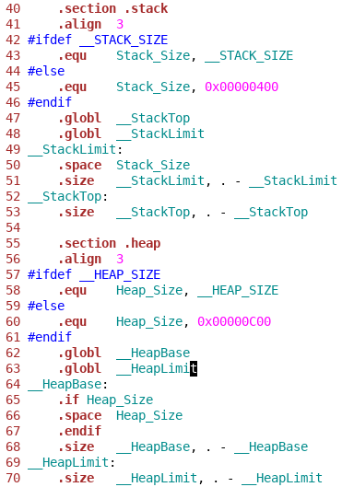

定义中断向量地址:

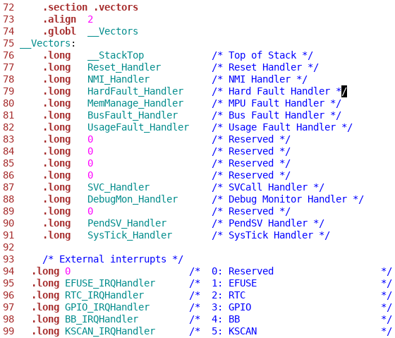

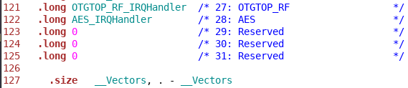

调用system_ARMCM4.c中的SystemInit函数:



将ROM中的data字段复制到RAM中:

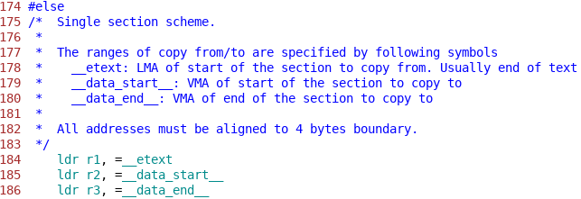

清除BSS字段:

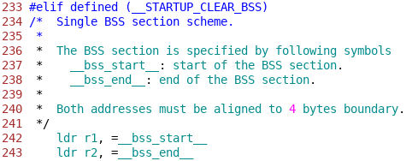

定义中断函数句柄名称:

